
CUERPO
DE
BOMBEROS
DE
COQUIMBO
25
de
Junio
de
1876
ODD
INTERNA
N
°
00
7
/2026
PRIMERA
COMPA
Ñ
IA
DE
BOMBEROS
“
BOMBA
CHILE
”
Coquimbo,
09
de
Junio
2026
VISTO
:
Las
atribuciones
que
me
confiere
el
Reglamento
General
del
Cuerpo
de
Bomberos
de
Coquimbo.
Titulo
VII,
art
í
culo
98
,
N
°
14.
CONSIDERANDO
:
El
articulo
237
del
Reglamento
General
del
Cuerpo
de
Bomberos
de
Coquimbo,
acerca
de
guardia
nocturna.
RESUELVO
:
Dar
a
conocer
el
calendario
de
guardia
nocturna
correspondiente
al
periodo
del
08
de
Junio
al
05
de
Julio
,
para
todo
el
personal
de
la
Primera
Compa
ñí
a
–
Bomba
Chile.
T
ó
mese
raz
ó
n,
comun
í
quese,
publ
í
quese,
c
ú
mplase
y
arch
í
vese.
Alvaro
Varela
Cruz
Capit
á
n
Primera
Compa
ñí
a
CB.
de
Coquimbo
Avenida Salvador Allende S/N, esquina con Los Claveles, Sindempart, Coquimbo Fono: 51 2262086
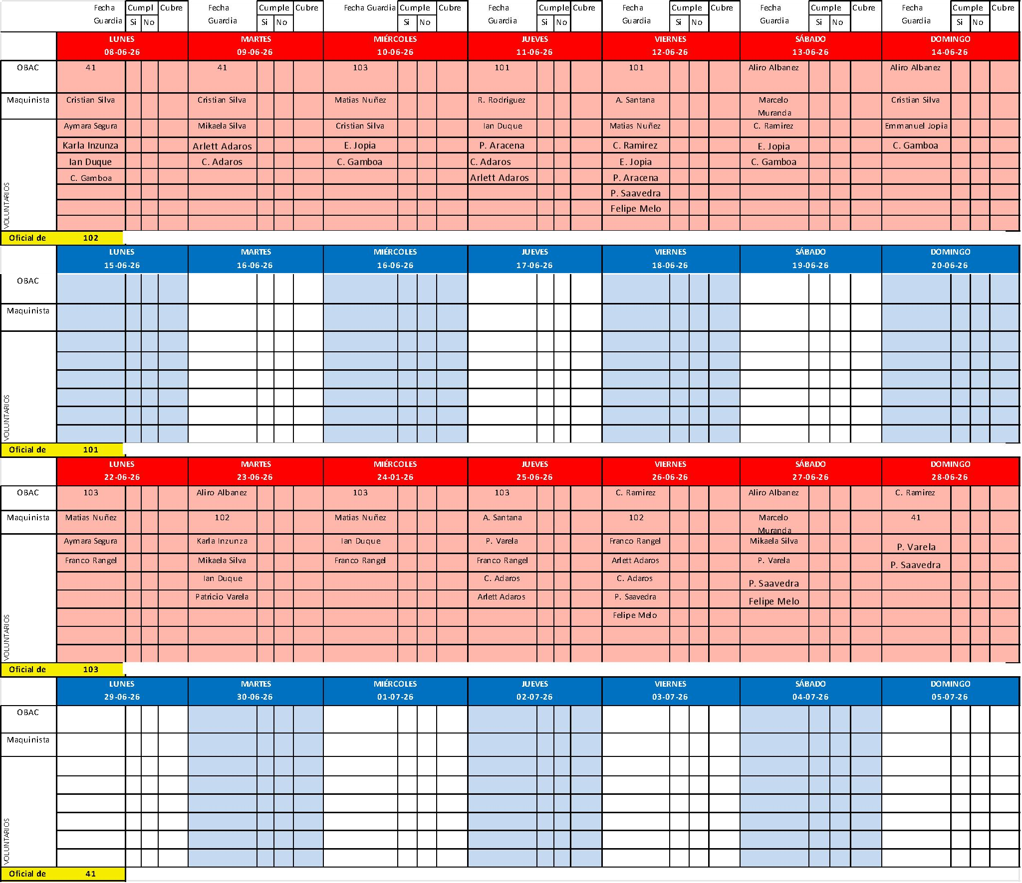
CUERPO
DE
BOMBEROS
DE
COQUIMBO
25
de
Junio
de
1876
ODD
INTERNA
N
°
00
7
/2026
PRIMERA
COMPA
Ñ
IA
DE
BOMBEROS
“
BOMBA
CHILE
”
G
u
a
r
d
i
a
N
o
c
t
u
r
n
a
(
0
8
d
e
J
u
n
i
o
a
l
0
5
d
e
j
u
l
i
o
d
e
l
2
0
2
6
)
Avenida Salvador Allende S/N, esquina con Los Claveles, Sindempart, Coquimbo Fono: 51 2262086

